**Transformatörlerin Verimi - Ders Not Kâğıdı**

**11.2.6. Transformatör**

11.2.6.3. İdeal olmayan bir transformatörün verimini hesaplar.

11.2.6.4. Enerji transferlerinde güç kaybını azaltmak için bir proje tasarlar.

a. Proje tasarımında gruplar oluşturulmasına, ortak kararlar alınmasına, görevlerin paylaştırılmasına, sürecin ve ürünün değerlendirilmesine imkân verilir.

**Transformatörler**

* 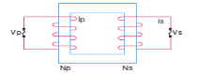Ns < Np ise Vs < Vp Alçaltıcı transformatörler
* Ns > Np ise Vs > Vp Yükseltici transformatörler
* değiştirme oranı

**Transformatörün verimi % 100 ise;**

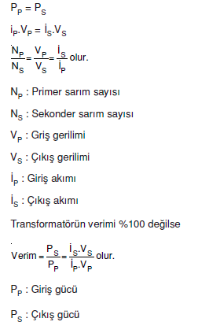

**Transformatörün verimi % 100 değilse;**



**Soru Çözelim**

Bir transformatörün birincil sarımlarına 220 V değerinde potansiyel fark uygulandığında ikincil sarımlarda 12 V potansiyel fark elde ediliyor. Birincil sarımlardan 3 A akım geçerken ikincil sarımlardan 50 A akım geçiyor. Buna göre transformatörün verimini hesaplayınız.

…………………………………………………………………………………………………………………………………………………………………………………………………………………………………………………………………………………………………………………………………………………………………

Bir transformatörün birincil sarımlarına 40 V değerinde potansiyel fark uygulandığında ikincil sarımlarda 90 V potansiyel fark elde ediliyor. Birincil sarımlardan 3 A akım geçtiğine göre ikincil sarımlardan geçen akımı;

1. İdeal transformatör için bulunuz.
2. % 90 verimli transformatör için bulunuz.

…………………………………………………………………………………………………………………………………………………………………………………………………………………………………………………………………………………………………………………………………………………………………

……………………………………………………………………………………………………

**Enerji Transferinde Güç Kaybı**

* Transformatörün ………...: Ohmik direncin olması
* [Fuko (Girdap) akımları](https://www.youtube.com/watch?v=Yu1uRvErM80): Sacların içerisinde oluşan ve dairesel olarak dolaşan ………….
* Histeresiz olayı: Demir çekirdekte (nüvede) oluşan ……………….
* İndüktans: Sargı tellerinin alternatif akım …………….. oluşturması

**Enerji Transferinde Güç Kaybını Azaltmak**

* Ohmik direncin …………………
* [Girdap akımlarının azaltılması](https://www.youtube.com/watch?v=ezXVzc64qRE) için ince levhaların ………………… paketlenmesiyle oluşturulan çekirdek
* Boştayken ……………….. çıkarmak
* Toroidal çekirdek ……………….

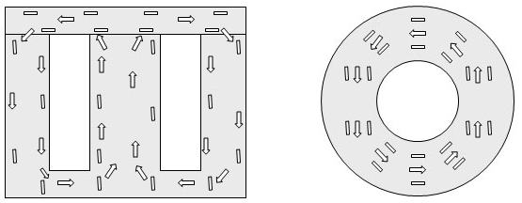

E-I Çekirdek Toroidal (halka şekilli) Çekirdek

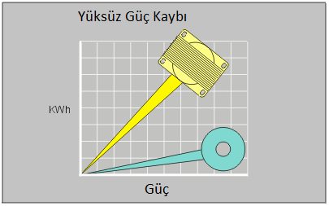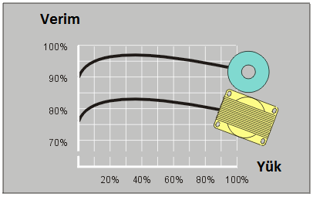

**Üniversite Giriş Sınavında Çıkmış Sorular**

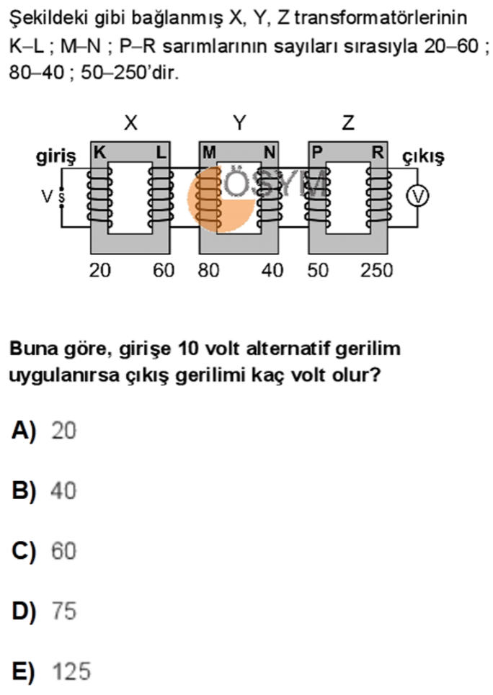

**2015 LYS**

**Önümüzdeki Yıl Ne Öğreneceğiz**



**Önümüzdeki Yılın İlk Haftası Ne Öğreneceğiz?**

**12.1.1. Düzgün Çembersel Hareket**

12.1.1.1. Düzgün çembersel hareketi açıklar ve günlük hayattan örnekler verir.

a. Çembersel hareket çizgisel hızın büyüklüğünün sabit olduğu durumlarla sınırlandırılır.

12.1.1.2. Düzgün çembersel harekette periyot, frekans, çizgisel hız ve açısal hız kavramlarını açıklayarak birbirleriyle ilişkilendirir.

12.1.1.3. Merkezcil ivmeyi çizgisel hız vektörünün yönündeki değişime bağlı olarak açıklar.

a. Öğrencilerin çembersel harekette çizgisel hız vektörünü çember üzerinde iki farklı noktada çizerek merkezcil ivmenin şiddetini bulmaları ve yönünü göstermeleri sağlanır.

12.1.1.4. Düzgün çembersel harekette merkezcil ivmeye sebep olan kuvvet ile cismin kütlesi, çizgisel hızı ve dönme yarıçapı arasındaki ilişkiyi keşfeder.

a. Öğrencilerin deney yaparak merkezcil kuvvetin matematiksel modelini çıkarmaları sağlanır.